Общешкольное меню от 23.06.2021 года
Завтрак

№ п/п | Наименование | Порция
1 | Бутерброд с маслом | 30/10
2 | Каша молочная «дружба» | 200/5
3 | Какао с молоком | 200
4 | Хлеб пшеничный | 50
5 | Фрукт/яблоко | 100/шт

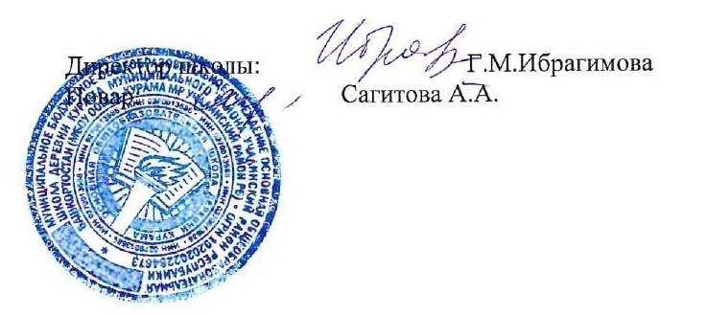

Общешкольное меню от 23.06.2021 года
Обед

№ п/п | Наименование | Порция
1 | Огурцы свежие/порц | 50
2 | Суп-лапша домашняя | 200
3 | Жаркое по-домашнему | 230
4 | Компот из смеси сух/фрук | 200
5 | Хлеб пшеничный | 70

